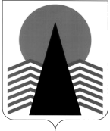

Сельское поселение Усть-Юган
Нефтеюганский район
Ханты-Мансийский автономный округ – Югра

совет депутатов
сельского поселения Усть-Юган

решениЕ

07.02.2014 | № 47
п. Усть-Юган

О состоянии преступности и правонарушений на территории
и сельского поселения Усть-Юган

Заслушав информацию начальника ОУУП и ПДН ОМВД России по Нефтеюганскому району майора полиции Касьмина В.В. о состоянии преступности и правонарушений на территории сельского поселения Усть-Юган в 2013 года, Совет депутатов

РЕШИЛ:

1. Принять к сведению информацию о состоянии преступности и правонарушений на территории сельского поселения Усть-Юган в 2013 году.
2. Признать работу участковых уполномоченных полиции по итогам 2013 года удовлетворительной.

Глава поселения Б.В. Сочинский

